专题1.3 弧度制

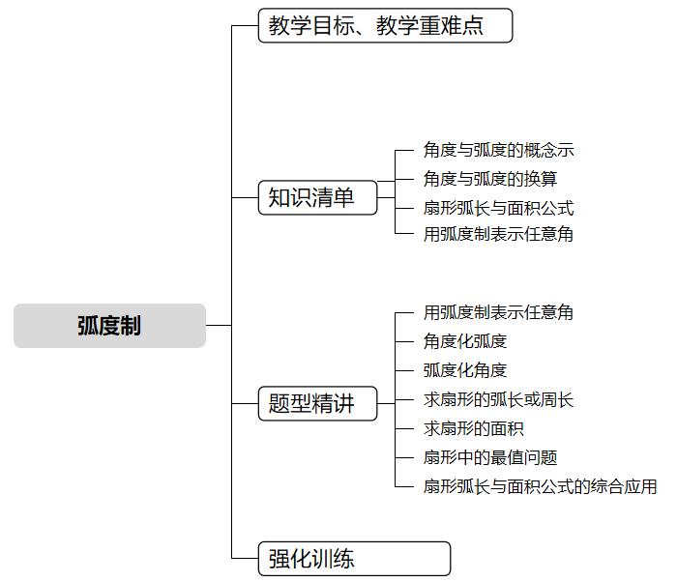

教学目标 | 1.了解弧度制的定义，明确角的集合与实数集的对应关系；  2.掌握角度与弧度的互化方法，熟记特殊角的弧度数；  3.会用弧度制计算扇形的弧长与面积。
教学重难点 | 1.重点  （1）弧度制的定义：理解 “1 弧度的角” 的概念；  （2）角度与弧度的互化：熟练掌握互化公式；  （3）弧度制下扇形的弧长与面积公式：能运用公式$l=αr$、$S=\frac{1}{2}αr^{2}=\frac{1}{2}lr$计算。  2.难点  （1）角度与弧度的灵活互化：尤其是含分、秒的角度化弧度，或非特殊弧度化角度；  （2）弧度制公式的应用：区分角度制与弧度制下扇形公式的差异，避免混淆。


知识点01 角度与弧度的概念
1. 用度作为单位来度量角的单位制叫作角度制，规定周角的______等于1度，记作1°
2. 弧度制的定义：在单位圆中，把长度等于______的弧所对的圆心角称为______，用符号rad表示，读作______。以弧度作为单位来度量角的单位制叫作弧度制。
3. 任意角的弧度数与实数的对应关系：正角的弧度数是一个______；负角的弧度数是一个______；零角的弧度数是______。
注意要点：
（1）用角度制和弧度制来度量零角，单位不同，但数量相同（都是 0）；用角度制和弧度制度量任意非零角，单位不同，数量也不同；
（2）角度的单位“°”不可省略，而弧度的单位“rad”可以省略；
（3）在同一个式子中，角度、弧度不能混合使用。
【即学即练】
1．(24-25高一上·重庆万州第三中学等多校·月考)将钟表的分针拨快20分钟，则时针转过的角的弧度数为（ ）
A．$\frac{\text{π}}{18}$ B．$−\frac{\text{π}}{18}$ C．$\frac{\text{π}}{3}$ D．$−\frac{\text{π}}{3}$

2．若圆弧长度等于圆内接正三角形的边长，则其圆心角的弧度数为（ ）
A．$\frac{\text{π}}{6}$ B．$\frac{\text{π}}{3}$ C．3 D．$\sqrt{3}$

知识点02 角度与弧度的换算
1. 角度化弧度：（1）$360^{∘}=2π rad$；（2）$180^{∘}=π rad$；（3）$1^{∘}=\frac{π}{180} rad≈0.01745 rad$。
2. 弧度化角度：（1）$2π rad=360^{∘}$；（2）$π rad=180^{∘})$；（3）$1 rad=\frac{180^{∘}}{π}≈57^{∘}18'$。
3. 常用特殊角的对照关系：
0° | 15° | 30° | 45° | 60° | 75° | 90° | 120° | 135° | 150° | $$180°$$ | $$270°$$ | $$360°$$
$$0$$ |  |  |  |  |  | $$\frac{π}{2}$$ |  |  |  | $$π$$
4. 常用解题策略：
（1）______$×\frac{π}{180}=$______，______$×{\left(\frac{180}{π}\right)}^{∘}=$______；
（2）将角度化为弧度时，若角度制中含有“分”“秒”单位，应先把它们统一化为“度”的形式，再利用“$1^{∘}=\frac{π}{180} rad$”的关系转化为弧度即可。
【即学即练】
3．(25-26高一上·四川达州中学·)$π°$化为弧度是（ ）
A．$180$ B．$\frac{π^{2}}{180}$ C．$\frac{π}{180}$ D．$\frac{180}{π}$

4．(25-26高一上·四川大数据智学领航联盟·)$\frac{\text{π}}{8}$化为角度是（ ）
A．$22°$ B．$22°30^{′}$ C．$22°50^{′}$ D．$23°$

知识点03 扇形弧长与面积公式
设扇形半径为$r$，弧长为$l$，角度制圆心角为$n$°，弧度制圆心角为$α$，则：
 | 为角度制 | 为弧度制
扇形弧长$l$
扇形面积$S$
【即学即练】
5．(25-26高一上·河南漯河高级中学·月考)若圆心角为$\frac{\text{π}}{3}$的扇形的面积为$\frac{3\text{π}}{2}$，则扇形的弧长为（ ）
A．$\frac{\text{π}}{3}$ B．$\frac{\text{π}}{2}$ C．$\text{π}$ D．$2\text{π}$

6．已知圆心角为$\frac{\text{π}}{3}$的扇形其弧长为$\text{π}$，则该扇形面积为（ ）
A．$\frac{3}{2}\text{π}$ B．$\text{3π}$ C．$\frac{\text{π}}{2}$ D．$\frac{\text{π}}{3}$

知识点04 用弧度制表示任意角
1. 用弧度制表示各象限角的集合如下：
（1）第一象限角：______________________________；
（2）第二象限角：______________________________；
（3）第三象限角：______________________________；
（4）第四象限角：______________________________
（注：$2kπ$对应角度制的$k⋅360^{∘}$，体现终边的周期性重复）
2. 用弧度制表示终边相同的角：设已知角为$α$（单位：弧度），则与角$α$终边相同的角的集合（弧度制表示）为：$\{β∣β=α+2kπ,k∈Z\}​$
【即学即练】
7．(16-17高一下·上海青浦高级中学·)下列各组角中，终边相同的角是（ ）
A．$\frac{k}{2}\text{π}$与$k\text{π}+\frac{\text{π}}{2}\left(k∈Z\right)$ B．$k\text{π}±\frac{\text{π}}{3}与\frac{k}{3}\text{π}\left(k∈Z\right)$
C．$k\text{π}+\frac{\text{π}}{6}$与$k\text{π}±\frac{\text{π}}{6}\left(k∈Z\right)$ D．$\left(2k+1\right)\text{π}$与$\left(4k±1\right)\text{π}\left(k∈Z\right)$
8．(22-23高一下·山东新高考联合质量测评·)若$α=−\frac{2\text{π}}{3}+k\text{π}$，$k∈Z$，则$α$终边所在象限为（ ）
A．第一象限 B．第一、三象限 C．第二象限 D．第二、四象限


题型01 用弧度制表示任意角
【典例1】(23-24高一下·广东佛山第二中学·月考)与角$−\frac{4\text{π}}{3}$终边相同的角是（ ）
A．$\frac{\text{π}}{3}$ B．$\frac{2\text{π}}{3}$ C．$\frac{4\text{π}}{3}$ D．$−\frac{\text{π}}{3}$

【变式1】(22-23高一上·陕西咸阳西北农林科技大学附属中学·月考)下列命题：
$①$第四象限的角可表示为$\{α|2k\text{π}+\frac{3}{2}\text{π}<α<2k\text{π}，k∈\text{Z}\}；$
$②$第二象限角大于第一象限角$；$
$③$将表的分针拨快$10$分钟，则分针转过的角为$\frac{π}{3}；$
$④$若$α$是第二象限角，则$\frac{α}{2}$的终边在第一象限．
其中真命题的个数是（ ）
A．$0$个 B．$1$个 C．$2$个 D．$3$个

【变式2】(21-22高一·5.1.2弧度制-·)用弧度制表示与${150}^{∘}$角的终边相同的角的集合为（ ）
A．$\left\{β|=−\frac{5π}{6}+2kπ,k∈Z \right\}$ B．$\left\{β|β=\frac{5π}{6}+k⋅{180}^{∘},k∈Z \right\}$
C．$\left\{β|β=\frac{2π}{3}+2kπ,k∈Z \right\}$ D．$\left\{β|β=\frac{5π}{6}+2kπ,k∈Z \right\}$

【变式3】(20-21高一下·内蒙古鄂尔多斯第一中学·月考)我国采用的“密位制”是6000密位制，即将一个圆周分为6000等份，每一等份是一个密位，那么60密位等于（ ）弧度．
A．$\frac{\text{π}}{\text{100}}$ B．$\frac{\text{π}}{\text{50}}$ C．$\frac{\text{π}}{\text{10}}$ D．$\frac{\text{π}}{\text{5}}$

【变式4】如图所示，终边落在阴影部分内的角α的取值集合为 .
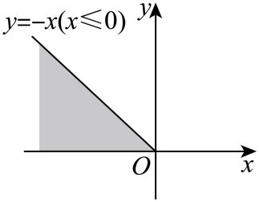

题型02 角度化弧度
【典例1】$−300°$化为弧度是（ ）
A．$−\frac{4}{3}π$ B．$−\frac{5}{3}π$ C．$−\frac{7}{4}π$ D．$−\frac{7}{6}π$

【变式1】(24-25高一下·安徽·调研)将75°化为弧度是（ ）
A．$\frac{5\text{π}}{12}$ B．$\frac{7\text{π}}{12}$ C．$\frac{5\text{π}}{24}$ D．$\frac{7\text{π}}{24}$

【变式2】(24-25高一上·北京大学附属中学元培学院·期中)角$α={840}^{∘}$对应的弧度制大小和终边所在象限分别是（ ）
A．$\frac{7\text{π}}{3}$，第一象限 B．$\frac{14\text{π}}{3}$，第一象限
C．$\frac{7\text{π}}{3}$，第二象限 D．$\frac{14\text{π}}{3}$，第二象限

【变式3】(22-23高一上·内蒙古海拉尔第一中学·期末)将$−{315}^{∘}$化为弧度制，正确的是（ ）
A．$−\frac{\text{5π}}{\text{3}}$ B．$−\frac{\text{5π}}{\text{4}}$ C．$−\frac{\text{7π}}{\text{4}}$ D．$\frac{\text{π}}{4}$

【变式4】(22-23高一下·辽宁铁岭昌图县第一高级中学·月考)$−885°$化成$2k\text{π}+α(0≤α≤2\text{π},k∈\text{Z})$的形式是（ ）
A．$−4\text{π}+\frac{11\text{π}}{12}$ B．$−6\text{π}+\frac{13\text{π}}{12}$ C．$−4\text{π}+\frac{13\text{π}}{12}$ D．$−6\text{π}+\frac{11\text{π}}{12}$

题型03 弧度化角度
【典例1】(25-26高一上·云南昆明外国语学校禄劝分校（禄劝民族中学）·月考)$−\frac{7}{12}\text{π}$弧度化成角度为（ ）
A．$−105°$ B．$−75°$ C．$−60°$ D．$−45°$

【变式1】(24-25高一下·黑龙江齐齐哈尔第六中学校·月考)$−\frac{5}{12}\text{π}$弧度对应角化成角度为（ ）
A．$−105°$ B．$−75°$ C．$−60°$ D．$−45°$

【变式2】(24-25高一上·山东菏泽巨野县第二中学·月考)$\frac{7\text{π}}{6}=$（ ）
A．${120}^{∘}$ B．${150}^{∘}$ C．${210}^{∘}$ D．${240}^{∘}$

【变式3】(24-25高一上·江苏淮安涟水县第一中学·月考)$\frac{\text{π}}{6}$弧度等于（ ）
A．${60}^{∘}$ B．${30}^{∘}$ C．${45}^{∘}$ D．${90}^{∘}$

【变式4】(24-25高一上·天津河西区·期末)将$\frac{2\text{π}}{3}$化成角度为（ ）
A．$60°$ B．$120°$ C．$150°$ D．$240°$

题型04 求扇形的弧长或周长
【典例1】(25-26高一上·宁夏六盘山高级中学·月考)若扇形的圆心角为$\frac{\text{π}}{3}\text{rad}$，半径为6cm，则这个扇形的弧长是（ ）
A．$\text{πcm}$ B．$2\text{πcm}$ C．$4\text{πcm}$ D．$6\text{πcm}$

【变式1】(25-26高一上·甘肃张掖肃南裕固族自治县第一中学等七校·调研)在单位圆中，${210}^{∘}$的圆心角所对的弧长为（ ）
A．$\frac{10\text{π}}{9}$ B．$\frac{4\text{π}}{3}$ C．$\frac{7\text{π}}{6}$ D．$\frac{7\text{π}}{3}$

【变式2】(24-25高一下·安徽马鞍山第二中学·开学考)已知扇形AOB的圆心角为$\frac{π}{3}$，面积为$6π$，则扇形AOB的弧长是（ ）
A．$\frac{2π}{3}$ B．$π$ C．$2π$ D．$\frac{π}{3}$

【变式3】(25-26高三上·安徽皖豫联考·期中)已知扇形的面积为$2{\text{cm}}^{2}$，圆心角为1弧度，则扇形的周长为（ ）
A．$3\text{cm}$ B．$4\text{cm}$ C．$5\text{cm}$ D．$6\text{cm}$

【变式4】机械学家莱洛发现的莱洛三角形给人以对称的美感．莱洛三角形的画法：先画等边三角形ABC，再分别以点A，B，C为圆心，线段AB长为半径画圆弧，便得到莱洛三角形．若线段AB长为1，则莱洛三角形的周长是（ ）
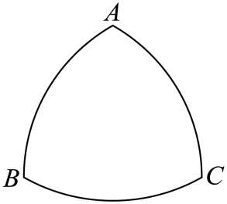
A．$π$ B．$\frac{2π}{3}$ C．$\frac{π}{3}$ D．$\frac{4π}{3}$

题型05 求扇形的面积
【典例1】(24-25高一上·广东揭阳第二中学·期末)折扇又名“撒扇”、“纸扇”，是一种用竹木或象牙做扇骨、韧纸或绫绢做扇面的能折叠的扇子，如图1.其平面图如图2的扇形$AOB$，其中$∠AOB=135°,OA=3OC=3$，则扇面（曲边四边形$ABDC$）的面积是（ ）
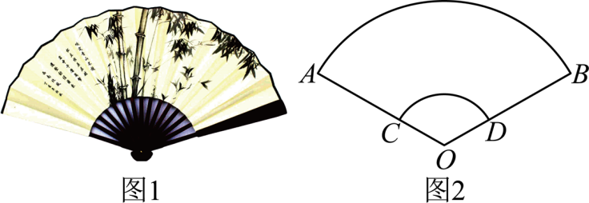
A．$\frac{\text{π}}{3}$ B．$3\text{π}$ C．$\frac{8\text{π}}{3}$ D．$\frac{4\text{π}}{3}$

【变式1】(24-25高一下·辽宁大连辽宁师范大学附属中学·)《九章算术》是我国算术名著，其中有这样的一个问题：“今有宛田，下周三十步，径十六步，问为田几何？”意思是说：“现有扇形田，弧长30步，直径16步，问面积是多少？”则此问题的正确结果是（ ）
A．120平方步 B．180平方步 C．240平方步 D．480平方步

【变式2】(24-25高一上·四川内江·期末)中国扇子历史悠久，源远流长，在长达数千年的发展过程中，被赋予了极其深厚的文化内涵和鲜明的民族特色．自古中国就有“制扇王国”的美誉，数量之大品种之多，皆居世界首位．如图，现从一圆面中剪下一个扇形制作一把扇形扇子，为了使扇子形状更为美观，要求剪下的扇形和圆面剩余部分的面积比值为黄金分割比$\frac{\sqrt{5}−1}{2}$，则扇子的圆心角应为（ ）
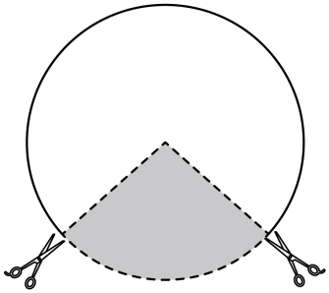
A．$\left(3−\sqrt{5}\right)\text{π}$ B．$\left(3\sqrt{5}−6\right)\text{π}$ C．$\frac{\left(\sqrt{5}−1\right)\text{π}}{2}$ D．$\frac{2\text{π}}{3}$

【变式3】(24-25高一上·湖南湘潭·期末)如图，这是一块扇形菜地，$C$是弧$AB$的中点，$O$是该扇形菜地的弧$AB$所在圆的圆心，D为$AB$和$OC$的交点，若$AB=2\sqrt{3}CD=6$米，则该扇形菜地的面积是（ ）
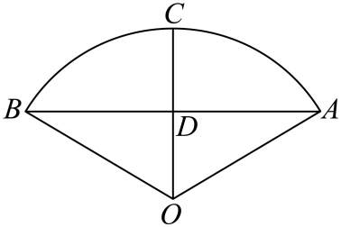
A．$4\text{π}$平方米 B．$4\sqrt{3}\text{π}$平方米 C．$6\sqrt{3}\text{π}$平方米 D．$3\text{π}$平方米

【变式4】(25-26高三上·陕西镇安中学·月考)若扇形甲与扇形乙的圆心角之比为$2:1$，面积之比为$6:1$，则甲与乙的半径之比为（ ）
A．$\sqrt{3}:1$ B．$3:1$ C．$\sqrt{2}:1$ D．$\sqrt{6}:1$

题型06 扇形中的最值问题
【典例1】(22-23高一下·辽宁沈阳第二十中学·)已知扇形的周长为20，则该扇形的面积S的最大值为（ ）
A．10 B．15 C．20 D．25

【变式1】(24-25高一上·湖北武汉江岸区、江汉区·期末)已知扇形的面积是${\text{4cm}}^{2}$，当扇形周长最小时，扇形的圆心角的大小为（单位：rad）（ ）
A．$\frac{\text{π}}{4}$ B．$\frac{\text{π}}{3}$ C．1 D．2

【变式2】(21-22高一下·辽宁大连第八中学·)已知某扇形的面积为3，则该扇形的周长最小值为（ ）
A．2 B．4 C．$2\sqrt{3}$ D．$4\sqrt{3}$

【变式3】(20-21高一下·河北衡水武强中学·月考)已知扇形OAB的周长是60 cm，则扇形OAB的面积最大时圆心角的弧度数是（ ）
A．1 B．2 C．3 D．4

【变式4】(21-22高一上·江苏苏州·期末)立德中学拟建一个扇环形状的花坛（如图），该扇环面由以点$O$为圆心的两个同心圆弧和延长后可通过点$O$的两条直线段围成.按设计要求扇环的周长为30米，其中大圆环所在圆的半径为10米，设计小圆环所在圆的半径为$x$米，圆心角为$θ$（弧度），当$θ=\frac{4}{3}$时，$x=$ 米；现要给花坛的边缘（实线部分）进行装饰，已知直线部分的装饰费用为4元/米，弧线部分的装饰费用为9元/米，则花坛每平方米的装饰费用$M$的最小值为 元（$M=\frac{总费用}{花坛总面积}$）.
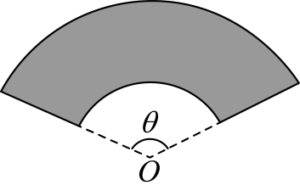

题型07 扇形弧长与面积公式的综合应用
【典例1】(25-26高一上·山东青岛第六十八中学·)我国古代数学经典著作《九章算术》中记载了一个“圆材埋壁”的问题：“今有圆材埋在壁中，不知大小，以锯锯之，深一寸，锯道长一尺，问径几何？”现有一类问题：不确定大小的圆柱形木材，部分埋在墙壁中，其截面如图所示，用锯去锯这木材，若锯口深$CD=4−2\sqrt{2}$，锯道$AB=4\sqrt{2}$，则图中弧$\overset{⌢}{ACB}$与弦AB围成的弓形的面积为（ ）
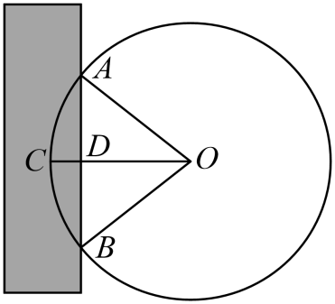
A．$\text{π}$ B．8 C．$4\text{π}−8$ D．$8\text{π}−8$

【变式1】(25-26高一上·山东青岛第二中学·)如图，等边$△ABC$的边长为4，把$△ABC$的各边分别向两个方向延伸，且延伸长度为$a$的一段，然后分别以三个顶点$A,B,C$为圆心画圆弧，使得$△ABC$三个内角所对的圆弧的半径均为$4+a$，它们的对顶角所对的圆弧的半径均为$a$，由这样的六条圆弧组成的图形叫做圆弧六边形.已知某圆弧六边形的周长为$6\text{π}$，则该圆弧六边形的面积为（ ）
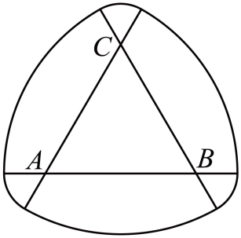
A．$13\text{π}−8\sqrt{3}$ B．$13\text{π}−12\sqrt{3}$ C．$\frac{25\text{π}}{2}−8\sqrt{3}$ D．$\frac{25\text{π}}{2}−4\sqrt{3}$

【变式2】(22-23高一下·河南南阳第二中学校·期中)圆环被同圆心的扇形截得的一部分叫做扇环．如图所示，扇环$ABCD$的内圆弧$AB$的长为$\frac{2\text{π}}{3}$，外圆弧$CD$的长为$\frac{4\text{π}}{3}$，圆心角$∠AOB=\frac{2\text{π}}{3}$，则该扇环的面积为（ ）
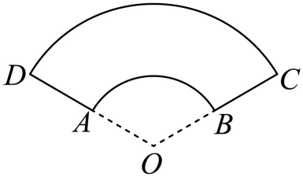
A．$\text{π}$ B．$\frac{\text{π}}{2}$ C．$\frac{4\text{π}}{3}$ D．$\frac{2\text{π}}{3}$

【变式3】(23-24高一上·山西运城·期末)《九章算术》是一部中国古代的数学专著．第一章《方田》主要讲各种形状的田地面积的计算方法，其中将圆环或不足一匝的圆环形田地称为“环田”（注：匝，意为周，环绕一周叫一匝）书中提到如图所示的一块“环田”：中周九十五步，外周一百二十五步，所在扇形的圆心角大小为5（单位：弧度），则“该环田”的面积为（ ）
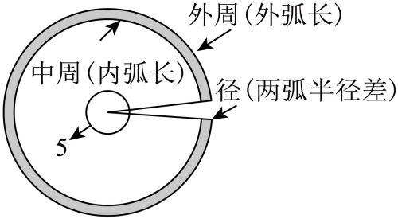
A．600平方步 B．640平方步
C．660平方步 D．700平方步

【变式4】中国传统扇文化有着极其深厚的底蕴．一般情况下，折扇可看作是从一个圆面中剪下的扇形制作而成，如图，设扇形的面积为$S_{1}$，其圆心角为$θ$，圆面中剩余部分的面积为$S_{2}$，当$S_{1}$与$S_{2}$的比值为$\frac{\sqrt{5}−1}{2}$时，扇面为“美观扇面”，则下列结论错误的是（ ）（参考数据：$\sqrt{5}≈2.236$）
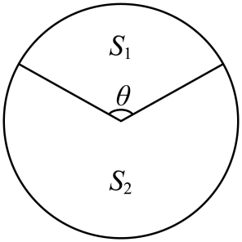
A．$\frac{S_{1}}{S_{2}}=\frac{θ}{2π−θ}$
B．若$\frac{S_{1}}{S_{2}}=\frac{1}{2}$，扇形的半径$R=3$，则$S_{1}=3\text{π}$
C．若扇面为“美观扇面”，则$θ≈138°$
D．若扇面为“美观扇面”，扇形的半径$R=20$，则此时的扇形面积为$200\left(3−\sqrt{5}\right)$


1．从2023年12月14日13∶00到当天13∶25，某时钟的分针转动的弧度为（ ）
A．$\frac{5\text{π}}{6}$ B．$\frac{2\text{π}}{3}$ C．$−\frac{5\text{π}}{6}$ D．$−\frac{2\text{π}}{3}$

2．(22-23高一上·上海松江区华东政法大学附属松江高级中学·期末)下列命题中，正确的是（ ）
A．1弧度的角就是长为半径的弦所对的圆心角
B．若$α$是第一象限的角，则$\frac{\text{π}}{2}−α$也是第一象限的角
C．若两个角的终边重合，则这两个角相等
D．用角度制和弧度制度量角，都与圆的半径有关

3．(21-22高三上·湖北金太阳百校联考·月考)如图所示的复古时钟显示的时刻为$10:10$，将时针与分针视为两条线段，则该时刻的时针与分针所夹的钝角为（ ）
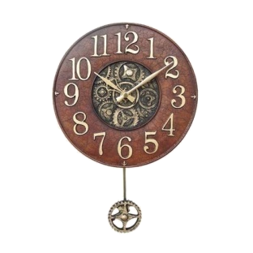
A．$\frac{2π}{3}$ B．$\frac{23π}{36}$ C．$\frac{11π}{18}$ D．$\frac{7π}{12}$

4．(23-24高一上·天津河西区·期末)已知$α$是第一象限角，那么$\frac{α}{3}$不可能是（ ）
A．第一象限角 B．第二象限角 C．第三象限角 D．第四象限角

5．(22-23高一下·湖北云学新高考联盟学校·)设集合$A=\left\{x∣x=2k\text{π}±\frac{\text{π}}{3},k∈\text{Z}\right\},B=\left[0,2\text{π}\right)$，则$A∩B=$（ ）
A．$\left\{\frac{\text{π}}{3}\right\}$ B．$\left\{−\frac{\text{π}}{3},\frac{\text{π}}{3}\right\}$ C．$\left\{\frac{\text{π}}{3},\frac{5}{3}\text{π}\right\}$ D．$\left\{\frac{\text{π}}{3},\frac{2}{3}\text{π},\frac{4}{3}\text{π},\frac{5}{3}\text{π}\right\}$

6．(22-23高一下·安徽六安舒城中学·开学考)$315°$角的弧度数为（ ）
A．$\frac{3π}{4}$ B．$\frac{7π}{4}$ C．$−\frac{π}{4}$ D．$\frac{5π}{4}$

7．(21-22高一下·西藏林芝第二高级中学·期末)$−{135}^{∘}$的角化为弧度制的结果为（ ）
A．$−\frac{3π}{2}$ B．$−\frac{3π}{5}$ C．$−\frac{3π}{4}$ D．$\frac{3π}{4}$

8．下列结论错误的是（ ）
A．－150°化成弧度是$−\frac{7π}{6}\text{rad}$ B．$−\frac{10π}{3}rad$化成度是－600°
C．$67°30^{′}$化成弧度是$\frac{3π}{8}\text{rad}$ D．$\frac{π}{12}\text{rad}$化成度是15°

9．(25-26高一上·山西晋城第一中学校·调研)小李同学在学习了《任意角和弧度制》后，临摹了一件扇形瓷器盘（图1）的大致形状，如图2所示，已知在扇形$OAB$中，$∠AOB=\frac{\text{π}}{3}$，$OA=2$，则下列结论中错误的是（ ）
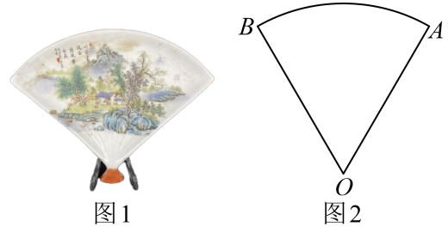
A．$∠AOB=60°$ B．弧长$\overset{⌢}{AB}=\frac{2\text{π}}{3}$
C．扇形$OAB$的周长为$\frac{2\text{π}}{3}+4$ D．扇形$OAB$的面积为$\frac{4\text{π}}{3}$

10．(25-26高一上·黑龙江大庆让胡路区大庆第一中学·期末)已知相互啮合的两个齿轮，大轮有40齿，小轮有25齿，小轮的半径为$10.5\text{cm}$，若大轮的转速为$180\text{r}/\text{min}$（转/分），则小轮轮周上一点每秒转过的弧长为（ ）
A．$6048\text{πcm}$ B．$100.8\text{πcm}$ C．$50.4\text{πcm}$ D．$37.8\text{πcm}$

11．(25-26高一上·河南TOP20名校大联考·月考)已知一个扇形的圆心角为$\frac{\text{π}}{5}$，弧长为$\frac{\text{π}}{2}$，则该扇形的面积为（ ）
A．$\frac{5\text{π}}{8}$ B．$\frac{\text{π}}{2}$ C．$\frac{\text{π}}{4}$ D．$\frac{\text{π}}{10}$

12．(24-25高二下·河北邯郸涉县第一中学·期末)已知扇形的圆心角为2，弧长为$l$，面积为$S$，扇形所在圆的半径为$r$，则$\sqrt{S}+l+\frac{27}{r+1}$取最小值时，半径$r$的值为（ ）
A．1 B．2 C．3 D．4

13．(24-25高一下·广东中山迪茵公学·)已知扇形的弧长为$2\text{π}$，圆心角为$60°$，则扇形的面积为（ ）
A．$6\text{π}$ B．$9\text{π}$ C．$12\text{π}$ D．$24\text{π}$

14．(24-25高一下·贵州六盘水水城区·)如图1，这是杭州第19届亚运会会徽，名为“潮涌”.如图2，这是“潮涌”的平面图，若$OA=2OB$，则图形$ABCD$的面积与扇形$AOD$的面积的比值是（ ）
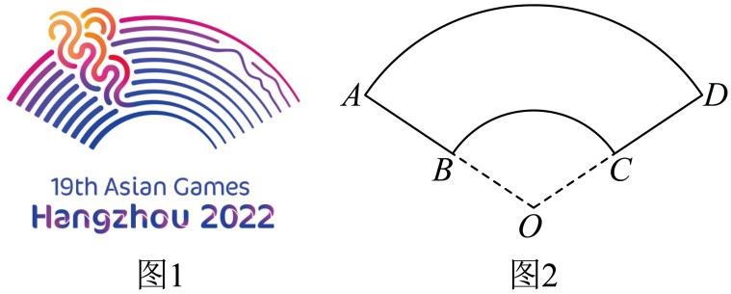
A．$\frac{1}{4}$ B．$\frac{1}{3}$ C．$\frac{2}{3}$ D．$\frac{3}{4}$

15．(24-25高一下·湖北公安县第三中学·开学考)如图，在扇形$OAB$中，$∠AOB=\frac{\text{π}}{3}$，$OA=OB=2$，则下列说法正确的个数是（ ）
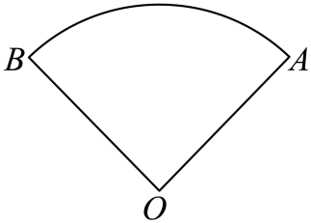
①$∠AOB={60}^{∘}$；
②$\overset{⌢}{AB}$的长等于$\frac{2\text{π}}{3}$；
③扇形$OAB$的周长为$\frac{2\text{π}}{3}+4$；
④扇形$OAB$的面积为$\frac{2\text{π}}{3}$.
A．1个 B．2个 C．3个 D．4个

16．(25-26高三上·天津崇化中学·)已知某扇形的周长为8，则当此扇形的面积最大时，半径为（ ）
A．2 B．4 C．0.5 D．0.25

17．(24-25高一上·江苏梅村高级中学·)体育老师为了方便学生练习掷铅球，在操场上画了一块扇环形区域（图中阴影部分），其中$\overset{⌢}{AD}$和$\overset{⌢}{BC}$均以$O$为圆心，$∠AOD=θ\left(0<θ<\text{π}\right)$．若$OA=15$，$OB=x\left(0<x<15\right)$，且$AB+CD+l_{\overset{⌢}{AD}}+l_{\overset{⌢}{BC}}=40$（$l$表示弧长），则这块扇环形区域的面积最大值为（ ）
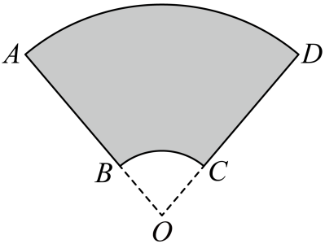
A．$75$ B．$90$ C．$100$ D．$120$

18．(22-23高一下·江苏南京第二十九中学·)已知扇形AOB的周长是6cm，该扇形的圆心角是1弧度，则该扇形的面积（ ）${\text{cm}}^{2}$
A．3 B．2 C．4 D．5

19．(20-21高一上·云南丽江·期末)已知扇形的弧长$l$为$\frac{2π}{3}$，圆心角$α$为$\frac{π}{3}$，则该扇形的面积$S$为（ ）
A．$\frac{π}{6}$ B．$\frac{2π}{3}$ C．$\frac{4π}{3}$ D．$\frac{π}{3}$

20．《九章算术》是我国古代内容极为丰富的数学名著，其中《方田》章给出计算弧田面积所用的经验公式为：弧田面积$=\frac{1}{2}$（$弦×矢+矢^{2}$），弧田（如图）由圆弧和其所对弦所围成，公式中“弦”指圆弧所对弦长，“矢”等于半径长与圆心到弦的距离之差.现已知弧田面积为$4\sqrt{3}+2$，且弦是矢的$2\sqrt{3}$倍，按照上述经验公式计算所得弧田的弧长是（ ）
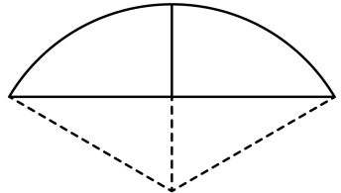
A．$\frac{\text{π}}{3}$ B．$\frac{\text{2π}}{3}$ C．$\frac{\text{4π}}{3}$ D．$\frac{\text{8π}}{3}$

